УДК 523.945-46
Магнитные поля в постэруптивных аркадах
В.В. Гречнев¹, В.Н. Боровик², Г.Б. Гельфрейх², И.Ю. Григорьева², И.А. Житник³, В.Г. Занданов¹, А.Н. Коржавин⁴, С.В. Кузин³, А.А. Перцов ³, Г.В. Руденко¹, В.А. Слемзин³, А.М. Уралов¹
¹ИСЗФ СО РАН, Иркутск, ²ГАО РАН, Санкт-Петербург,
³ФИАН им. Лебедева, Москва, ⁴СПбФ САО РАН, Санкт-Петербург

Регистрируемые в различных диапазонах электромагнитного излучения аркады, выявляют корональные магнитные конфигурации, возникающие после СМЕ. Анализируются наблюдения постэруптивных аркад по данным орбитальных телескопов и радиотелескопов РАТАН-600, ССРТ и NoRH. Идентифицируются аркады, наблюдаемые на КОРОНАС-Ф/СПИРИТ. Магнитные поля в аркадах оцениваются радиоастрономическими методами и сравниваются с результатами экстраполяции по фотосферным данным.
Введение. Солнечные эруптивные события потенциально геоэффективны и включают комплекс динамических проявлений солнечной активности, выраженных в большей или меньшей степени: CME, выбросы протуберанцев, вспышки, корональные и хромосферные волны, димминги, формирование постэруптивных аркад. Их взаимосвязь и механизмы запуска до конца не поняты, не вполне ясны количественные закономерности и параметры плазмы. В данной работе анализируются поздние постэруптивные проявления – вновь формирующиеся аркады. Образование аркады обычно протекает бурно, в форме постэруптивной вспышки, в которой доминирует нетепловое излучение ускоренных частиц, с последующим переходом к более спокойной стадии теплового излучения термализованной плазмы.
Рентгеновским спектрогелиометром в составе комплекса телескопов и спектрогелиометров рентгеновского и УФ-диапазонов СПИРИТ на борту отечественной обсерватории КОРОНАС-Ф в линии Mg 8,42 Å на высотах до 0,5R наблюдаются высокотемпературные образования, существующие часами [1]. Температуры свечения этой линии лежат в диапазоне 5–20 МК с максимумом 8–10 МК; соответственно, грубая оценка их температуры – 10 МК. Они имеют «шарообразную» форму или походят на паука с протянутыми вниз ножками. Постэруптивные аркады – возможные кандидаты на отождествление этих образований.
Вопросы состоят и в том, каковы значения напряжённости магнитных полей в аркадах и как магнитное давление соотносится с давлением плазмы. Сложившиеся представления о том, что величина давления плазмы в короне намного ниже магнитного ($β=\frac{2\text{nkT}}{{H^{2}}/8π}\text{<<}1$) и, с другой стороны, что напряжённость магнитных полей в короне быстро спадает с высотой, противоречат друг другу и подверглись сомнению в исследованиях последних лет. В работах [2,3] делается заключение, что условие β < 1 не является обязательным в гигантских корональных петельных системах на поздней стадии вспышек. Это находит поддержку в исследованиях аналитического и наблюдательного характера [4,5]. С другой стороны, в работах [6,7] показано, что спад напряжённости магнитного поля с высотой может быть менее ожидаемого. Не исключено, что в различных условиях реализуются обе возможности, β << 1 и β ~ 1. Решению проблемы может способствовать анализ конкретных событий для выяснения H и β и особенностей тех явлений, в которых они наблюдались.
Для оценки параметров плазмы в корональных аркадах можно использовать данные мягкого рентгеновского излучения. Оценки же напряжённости магнитного поля в короне возможны только радиоастрономическими методами.
Первая постэруптивная аркада, идентифицированная по данным РАТАН-600, наблюдалась 23/11/2000 [8]. Этим определился выбор первого исследуемого явления. Для первоначального анализа данных телескопов КОРОНАС-Ф (на орбите с 08/2001) резонно выбрать постэруптивную аркаду, наблюдавшуюся одновременно и на телескопах близкого температурного и спектрального диапазона Yohkoh (до 14/12/2001) с хорошо изученными характеристиками. Это определило выбор второго исследуемого события – 22/10/2001.
Постэруптивная аркада в событии 23/11/2000 г. Эруптивное событие 23 ноября 2000 г. произошло в активной области 9238 и включало выброс волокна и вспышку 1F/C5,4 в 05:48 UT. После 06:06 SOHO/LASCO зарегистрирован CME со скоростью 500–600 км/с в позиционных углах ~ 215°. На изображениях SOHO/EIT в линии 195 Å наблюдались относительно яркое выбрасываемое вещество, димминг и постэруптивная аркада. Аркада наблюдалась также в мягком рентгеновском и радиодиапазоне. На РАТАН аркада наблюдалась в 07:52, 09:00 и 10:08 в виде поляризованного источника с плоским спектром потока и постоянным размером на всех 19 волнах от 1,8 до 7,5 см. Поэтому радиоисточник в основном обусловлен оптически тонким тепловым тормозным излучением горячей плазмы. Это подтверждается оценкой потока радиоизлучения по данным GOES и равенством отношения степеней поляризации r_{c} на ССРТ и NoRH обратному отношению частот. Поэтому для r_{c} этого радиоисточника применима оценка $r_{c }=2\text{cos}θ\frac{ν_{B}}{ν}$, где $ν_{B}=2,8⋅{\text{10}}^{6}B$. Для слабо светящейся постэруптивной аркады на высоте ~ 2⋅10⁴ км через 3,5 часа после выброса электронная концентрация ~ 10⁹ см⁻³, продольная компонента магнитного поля, оценённая на λ = 1,8 см, B_{d} ~ 200 Гс. Экстраполяцией в потенциальном приближении [9] получено: B_{d obs} = 110 Гс, B_{r} = 130 Гс. Эти оценки приводят к β << 1. Оценки времени радиационного охлаждения: t_{cool_r} ~ 5 час, за счёт теплопроводности – t_{cool_c} ~ 6 мин.
Постэруптивная аркада в событии 22/10/2001 г. Аркада образовалась в результате эруптивного события 22 октября 2001 г. около 00:40 UT, сопровождавшегося субвспышкой 1SF/M1,0. Выброс произошёл, по-видимому, в области 9658 за западным лимбом. Аркада наблюдалась в радиодиапазоне, в мягком рентгеновском (Yohkoh/SXT) и крайнем УФ-излучении. Аркада наблюдалась комплексом СПИРИТ в нескольких диапазонах, в частности, в дублете магния 8,42 Å (Рис. 1). «Шарообразная» форма аркады, наблюдаемая этим инструментом, связана с его аппаратной функцией и наложением сдвинутых изображений дублета. Высота яркой части аркады – около 10⁵ км. Характеристики радиоисточника, наблюдавшегося на РАТАН-600 на волнах 1,9–10 см, соответствуют оптически тонкому тепловому тормозному излучению.
По данным Yohkoh/SXT оценены температура и мера эмиссии спустя 8 часов после события. Температура большей части аркады, включая наиболее яркую её часть, составила 6 МК, температура её верхнего края доходит до 8 МК. Мера эмиссии в столбе 2,46″×2,46″ для яркой области 2,5⋅10⁴⁵ см⁻³, а для разрешаемых менее ярких снижающихся ног петель ~5⋅10⁴⁴ см⁻³ при минимальной величине 2,5⋅10⁴⁴ см⁻³. Обычно предполагается, что объём яркой области V = A^{3/2}, где A – её площадь, либо считается, что её глубина равна поперечному размеру. Таким способом получаем плотность плазмы в яркой части 5⋅10⁹ см⁻³. Высокая яркость центральной части аркады может быть и оптическим эффектом: возможно, что яркость петель одинакова по высоте, но при их ориентации вдоль луча зрения дифференциальная мера эмиссии вершин петель набирается вдоль их верхних частей. В этом предположении можно оценить меру эмиссии по нисходящей части петли, глубина излучающего слоя при этом равна поперечному размеру петли. Такая оценка даёт плотность 9⋅10⁹ см⁻³. Обе оценки близки, но второй способ представляется более реалистичным.
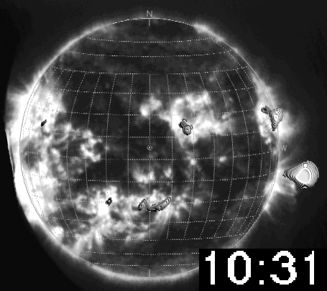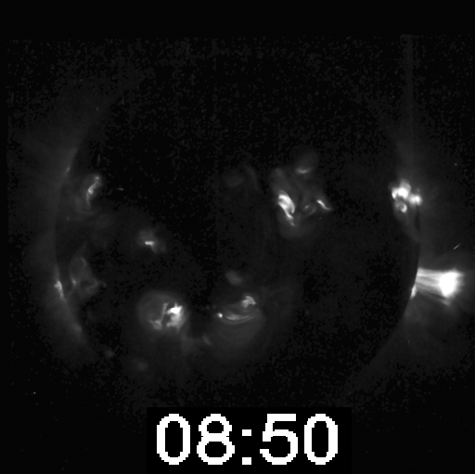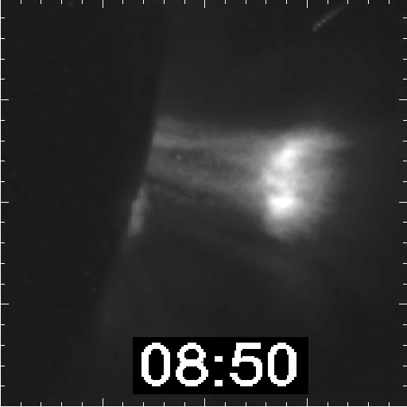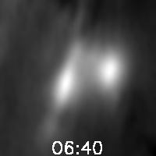
Рис. 1. Слева – КОРОНАС-Ф/СПИРИТ, MgXII 8,42 Å/FeXI 175 Å
; в центре – Yohkoh/SXT; справа – ССРТ (5,7 ГГц).
Оценки магнитного поля: B_{d} > 75 Гс, β < 0,1. Экстраполяция магнитного поля невозможна из-за расположения области вблизи лимба. Время охлаждения: t_{cool_r} ~ t_{cool_c} ~ 3 час.
Результаты. (1) Продольная составляющая магнитного поля в постэруптивной аркаде 23/11/2000 составила ~ 200 Гс на высоте ~ 20 тыс. км. Экстраполяция в потенциальном приближении даёт 110 Гс. Параметры плазмы: N_{e} ~ 3×10⁹ см⁻³, T = 4 МК. (2) Продольная составляющая магнитного поля в аркаде после выброса 22/10/2001 составила > 75 Гс на высоте ~ 100 тыс. км. N_{e} ~ 10¹⁰ см⁻³, T = 6 МК.
Сопоставимые результаты получены в [10]. Для чисто тепловой вспышки 23/11/2000 результаты близки к оценкам [11]. (3) Подтверждается, что на поздней стадии есть длительная подкачка энергии (ср. [12,13,3]). (4) В рассмотренных событиях β << 1 – меньше, чем оценивается для гигантских петель в [3].
Выводы. (1) Горячее корональное образование, наблюдаемое КОРОНАС-Ф/СПИРИТ в линии Mg с T_{max} = 10 МК, в случае 22/10/2001 отождествлено с постэруптивной аркадой. Представляет интерес оценка вклада яркой низкотемпературной части и высокотемпературного окружения. (2) Сопоставимость измеренного и экстраполированного магнитного поля указывает на значимость потенциальной компоненты. (3) Повышенная плотность в верхних частях постэруптивных аркад и высокие температуры на их периферии могут обеспечиваться процессами медленного магнитного пересоединения, продолжающегося высоко в короне. (4) Высокая яркость вершин аркад может быть обусловлена и оптическим эффектом, а повышение температуры к периферии – окружением облаком частиц с высокой кинетической энергией. В последующих исследованиях предстоит оценить вклад обеих возможностей.

Работа поддержана грантами РФФИ 01-02-16290, 02-02-16548, 02-02-17272, 03-02-16229, 03-02-16591, 03-02-17357, 03-02-17528, НШ-477.2003.2, ИНТАС-2000-181, ОФН-16 и ФНТЦП «Астрономия».

Литература
1. Zhitnik I.A., Bugaenko O.I., Ignat’ev A.P. et al. MNRAS, 2003, 338, 67
2. Лившиц М.А., Гетман К.В. АЖ, 2002, т. 79, №4, 364
3. Livshits M.A., Badalyan O.G., Belov A.V. Astron. Rep., 2002, 46(7), 597
4. Shibasaki K. In: Yohkoh 8th Anniv. Symp. ISAS, Japan. 1999/12/6–12/8. P. 93
5. Shibasaki K. ApJ, 2001, 557(1), 326
6. Aschwanden M.J., Lim J., Gary D.E., Klimchuk J.A. ApJ, 1995, 454, 512
7. Klimchuk J.A. Sol. Phys., 2000, 193, 53
8. Боровик В.Н., Медарь В.Г. 2001, Труды конференции «Солнце в эпоху смены знака магнитного поля», ГАО РАН, Пулково, Санкт-Петербург, 28 мая–1июня 2001, 57.
8. Rudenko G.V. Sol. Phys., 2001, 198, 5
9. Altyntsev A.T., Grechnev V.V., Nakajima H. et al. Astron. Astrophys. Suppl. Ser. 1999, 113, 415
10. Hanaoka Y., Kurokawa H., Enome S. et al., PASJ, 1994, 46(2), 205
11. McTiernan J.M., Kane S.R., Loran J.M. et al. ApJL, 1993, 416, 91
12. Aschwanden M.J., Alexander D.M. Sol. Phys., 2001, 204, 93

